000님 session 00
TSC 실전문제집

일단 합격하고 오겠습니다 TSC 실전문제집 — 제1부분 자기소개 + 제2부분 그림 보고 답하기. 모범답안은 TSC 3급 수준. 모든 질문·답변은 한자와 병음으로 표기.

제1부분 자기소개 / 第一部分: 自我介绍

A. 유형 분석 및 답변 Tip

第一部分：自我介绍
Dì-yī bùfen: Zìwǒ jièshào

在这部分试题中，你将听到四个简单的问句。请听到提示音之后开始回答。每道题的回答时间是10秒。下面开始提问。
Zài zhè bùfen shìtí zhōng, nǐ jiāng tīng dào sì ge jiǎndān de wènjù. Qǐng tīng dào tíshìyīn zhīhòu kāishǐ huídá. Měi dào tí de huídá shíjiān shì 10 miǎo. Xiàmiàn kāishǐ tíwèn.

예시 문제 (책 본문 샘플)

问题1 你叫什么名字?
Nǐ jiào shénme míngzi?
回答1 我姓李，我叫李明进。
Wǒ xìng Lǐ, wǒ jiào Lǐ Míngjìn.
问题2 请说出你的出生年月日。
Qǐng shuō chū nǐ de chūshēng nián yuè rì.
回答2 我出生于一九九一年八月八日。
Wǒ chūshēng yú yī jiǔ jiǔ yī nián bā yuè bā rì.
问题3 你家有几口人?
Nǐ jiā yǒu jǐ kǒu rén?
回答3 我家有四口人，爱人、两个孩子和我。
Wǒ jiā yǒu sì kǒu rén, àirén, liǎng ge háizi hé wǒ.
问题4 你在什么地方工作? 或者你在哪个学校上学?
Nǐ zài shénme dìfang gōngzuò? Huòzhě nǐ zài nǎ ge xuéxiào shàngxué?
回答4 我在三星电子工作。
Wǒ zài Sānxīng diànzǐ gōngzuò.

Point 1 답변 미리 준비하고 암기하기
매번 같은 문제가 출제되므로 답변을 미리 준비하고 암기해 자연스럽고 유창하게 대답한다.

Point 2 간략하게 대답하기
초중급자, 특히 발음이 그다지 좋지 않은 수험자의 경우 굳이 10초를 다 채울 필요 없이 간략하게 대답하는 것이 더 좋다. 길게 말하면 더듬거리거나 성조를 틀릴 위험이 있기 때문이다.

Point 3 최선을 다하기
점수에 반영되는 것은 아니지만 최선을 다해야 좋은 인상을 줄 수 있다.

B. 답변에 활용 가능한 표현 (TSC 3급 모범답안)

1. 이름 말하기
Question: 你叫什么名字?
Nǐ jiào shénme míngzi?

Sample Answer (TSC 3급): 我叫金敏秀。
Wǒ jiào Jīn Mǐnxiù.
Tip: 성까지 넣어서 “我姓金，我叫金敏秀。”라고 말해도 좋다.

2. 생일 말하기
Question: 请说出你的出生年月日。
Qǐng shuō chū nǐ de chūshēng nián yuè rì.

Sample Answer (TSC 3급): 我是一九九零年五月十日出生的。
Wǒ shì yī jiǔ jiǔ líng nián wǔ yuè shí rì chūshēng de.
Tip: 연도는 숫자를 하나하나 읽는다 (yī jiǔ jiǔ líng).

3. 가족 구성원 말하기
Question: 你家有几口人?
Nǐ jiā yǒu jǐ kǒu rén?

Sample Answer (TSC 3급): 我家有四口人，爸爸、妈妈、哥哥和我。
Wǒ jiā yǒu sì kǒu rén, bàba, māma, gēge hé wǒ.
Tip: 我는 맨 마지막에 붙여야 한다.

4. 직업 말하기
Question: 你在什么地方工作? 或者你在哪个学校上学?
Nǐ zài shénme dìfang gōngzuò? Huòzhě nǐ zài nǎ ge xuéxiào shàngxué?

Sample Answer (TSC 3급): 我在LG电子工作。
Wǒ zài LG diànzǐ gōngzuò.
답변 요령: 회사의 중국어 이름을 준비한다. 시간이 되면 부서와 직급을 말할 수도 있다.

제2부분 그림 보고 답하기 / 第二部分: 看图回答

A. 유형 분석 및 답변 Tip

第二部分：看图回答
Dì-èr bùfen: Kàn tú huídá

在这部分试题中，你将看到提示图，请看图回答下列问题。请听到提示音之后，准确地回答出来。每道题的回答时间是6秒。下面开始提问。
Zài zhè bùfen shìtí zhōng, nǐ jiāng kàn dào tíshìtú, qǐng kàn tú huídá xiàliè wèntí. Qǐng tīng dào tíshìyīn zhīhòu, zhǔnquè de huídá chūlái. Měi dào tí de huídá shíjiān shì 6 miǎo. Xiàmiàn kāishǐ tíwèn.

예시 문제 (가격 비교, 책 본문)
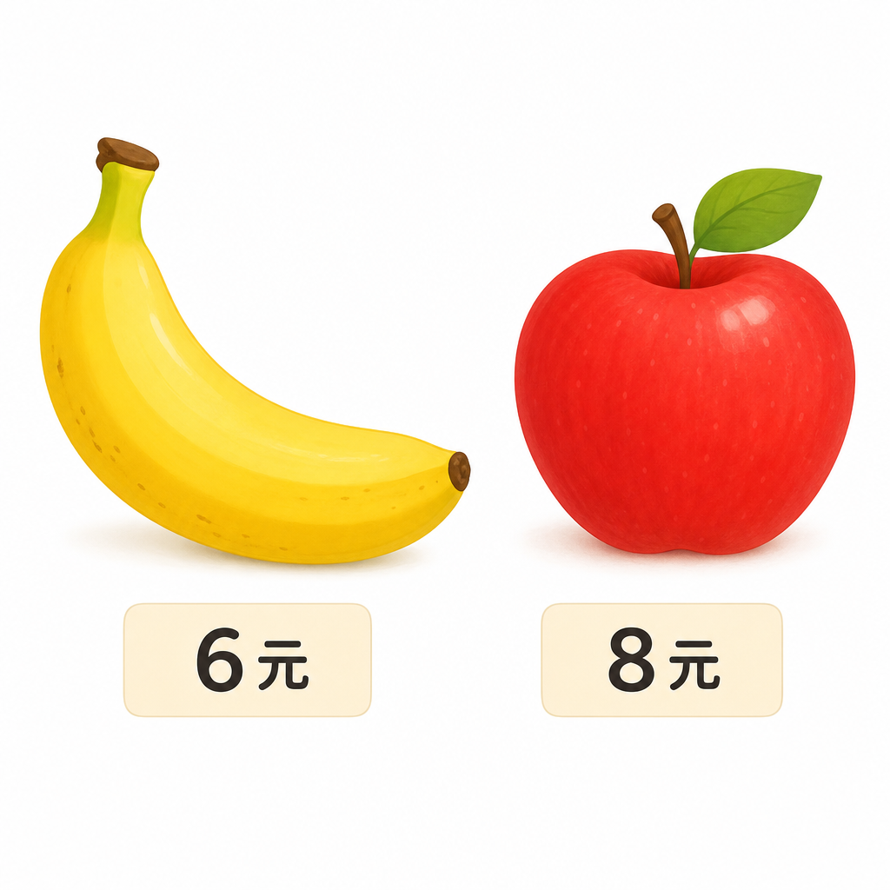
问题: 哪种水果更便宜?
Nǎ zhǒng shuǐguǒ gèng piányi?
回答: 香蕉更便宜。
Xiāngjiāo gèng piányi.

Point 1 준비시간 3초 최대 활용하기
질문 내용을 정확하게 파악했다면 마음 속으로 답변 내용을 한 번 떠올려 본다. 녹음 내용이 무엇인지 잘 모를 경우 그림을 보고 질문을 유추한다.

Point 2 그림보다 질문에 귀 기울이기
바나나와 사과에 각각 가격이 적혀 있는 그림을 보고 가격을 묻는 문제라고 섣불리 판단해서는 안 된다. 먼저 문제의 의도를 정확하게 파악한 다음 그림을 보고 답해야 한다. 따라서 우선 녹음을 주의하여 들은 후에 그림을 보도록 한다.

Point 3 요점만 짧고 정확하게 답변하기
답변 시간이 6초밖에 되지 않으므로 요점만 말하는 것이 좋다. 위 질문에 대한 답변은 길지 않지만 어떤 답변은 6초 안에 답하기 어렵다. 예컨대,
问题: 房间里有什么? Fángjiān lǐ yǒu shénme?
回答: 房间里有一张床和一张桌子。 Fángjiān lǐ yǒu yì zhāng chuáng hé yì zhāng zhuōzi.
이럴 땐 간단하게 “有一张床和一张桌子。 Yǒu yì zhāng chuáng hé yì zhāng zhuōzi.”라고 답하는 것이 좋다.

Point 4 빠르고 정확하게 답변하기
3등급은 제2, 3부분의 답변이 가장 중요하므로 정확하게 대답해야 한다. 답변시간이 6초로 매우 짧기 때문에 4등급 이상도 많이 대답하는 것보다 빠르고 정확하게 대답하는 것이 좋다.

B. 답변에 활용 가능한 필수 어법 (TSC 3급 모범답안)

1. 존재의 동사 在
동사 在는 “어떤 물건이나 사람이 ~(장소)에 있다”라는 뜻을 나타내기 때문에 在 뒤에는 반드시 장소를 나타내는 명사가 와야 한다.
패턴: 사람/물건 + 在 + 장소

问题 1 (메인)

Question: 杯子在哪儿?
Bēizi zài nǎr?

Sample Answer (TSC 3급): 杯子在桌子上。
Bēizi zài zhuōzi shàng.
Tip: 간략하게 “在桌子上。 Zài zhuōzi shàng.”도 가능. 완전한 문장이 고득점에 유리.

단어
杯子 bēizi 컵 | 桌子 zhuōzi 테이블 | 上 shàng ~위

확인문제 (TSC 3급 모범답안)
1)
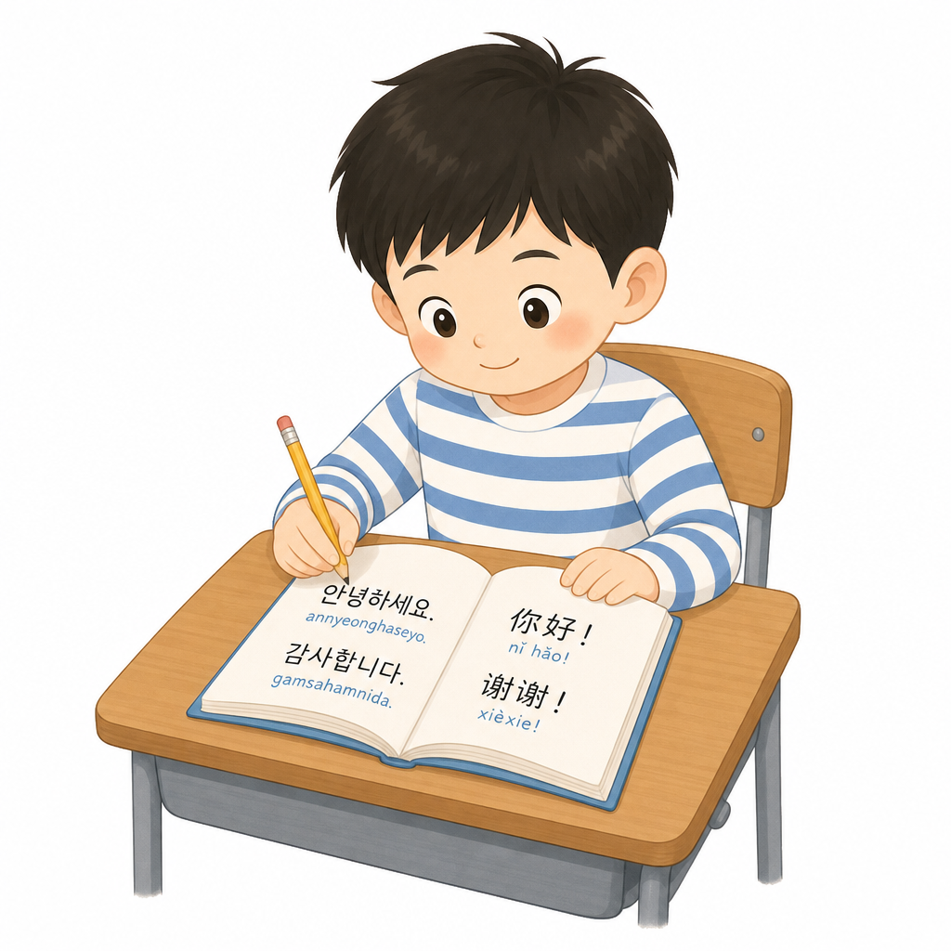
Question: 他在哪儿?
Tā zài nǎr?
→ Sample Answer (TSC 3급): 他在教室里。
Tā zài jiàoshì lǐ.

2)

Question: 学校在哪儿?
Xuéxiào zài nǎr?
→ Sample Answer (TSC 3급): 学校在那边。
Xuéxiào zài nàbian.

3)

Question: 小猫在哪儿?
Xiǎomāo zài nǎr?
→ Sample Answer (TSC 3급): 小猫在房子前。
Xiǎomāo zài fángzi qián.

2. 소유의 동사 有
有는 “사람이 어떤 것을 소유하거나, 어떤 장소에 어떤 물건이 있다”라는 뜻을 나타낸다. 有의 부정은 没有이다.
패턴: 사람/장소 + 有 + 사람/물건 (수사 + 양사 + 명사 순)

问题 1 (메인)
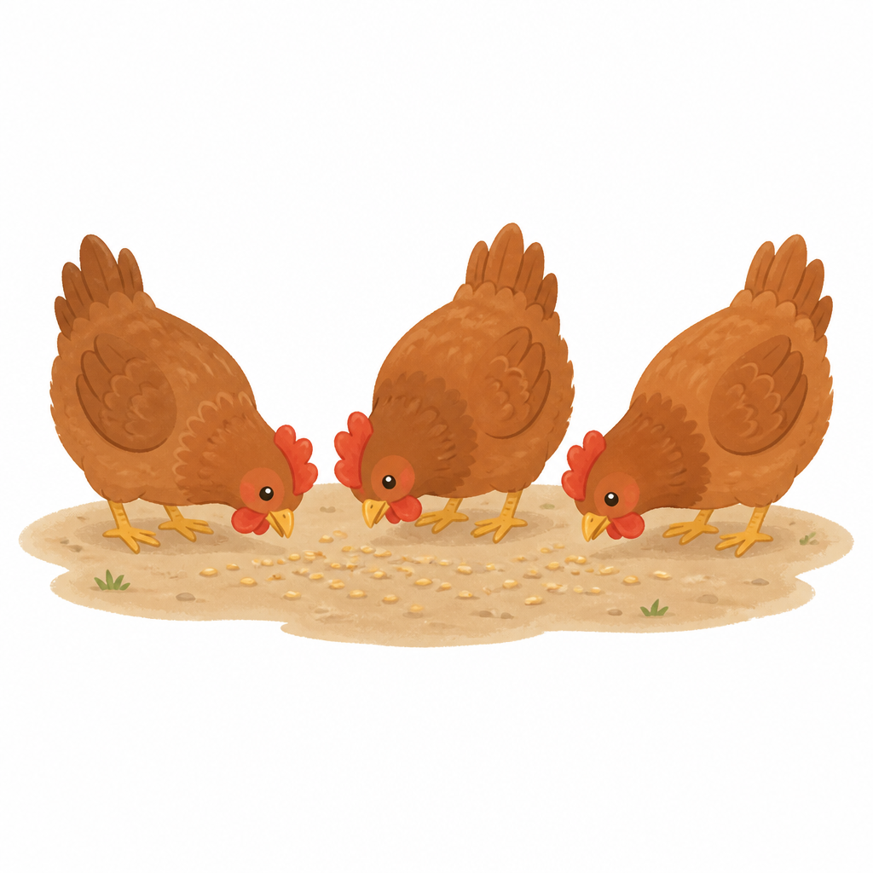
Question: 这里有什么?
Zhèli yǒu shénme?

Sample Answer (TSC 3급): 这里有三只鸡。
Zhèli yǒu sān zhī jī.
Tip: 간단히 “三只鸡。/有三只鸡。”도 가능. 양사를 정확히 쓰는 것이 핵심.

단어
只 zhī 마리 [동물을 세는 단위] | 鸡 jī 닭

확인문제 (TSC 3급 모범답안)
1)
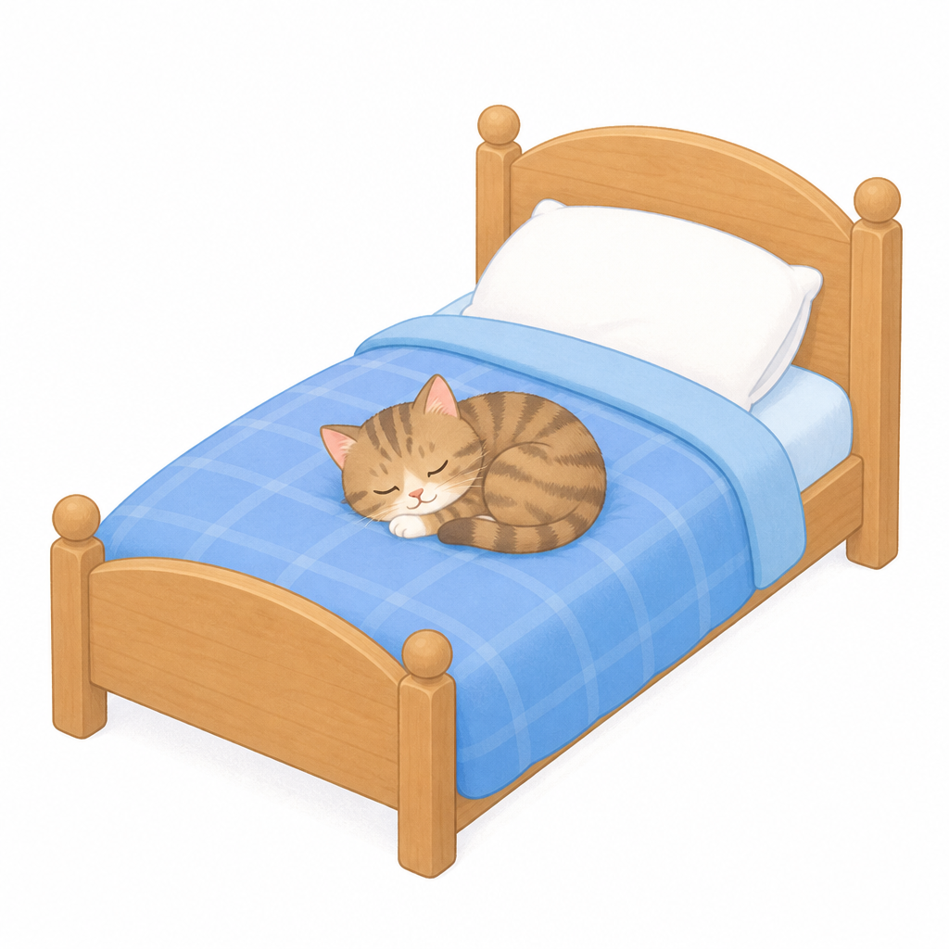
Question: 床上有什么?
Chuáng shàng yǒu shénme?
→ Sample Answer (TSC 3급): 床上有一只猫。
Chuáng shàng yǒu yì zhī māo.

2)
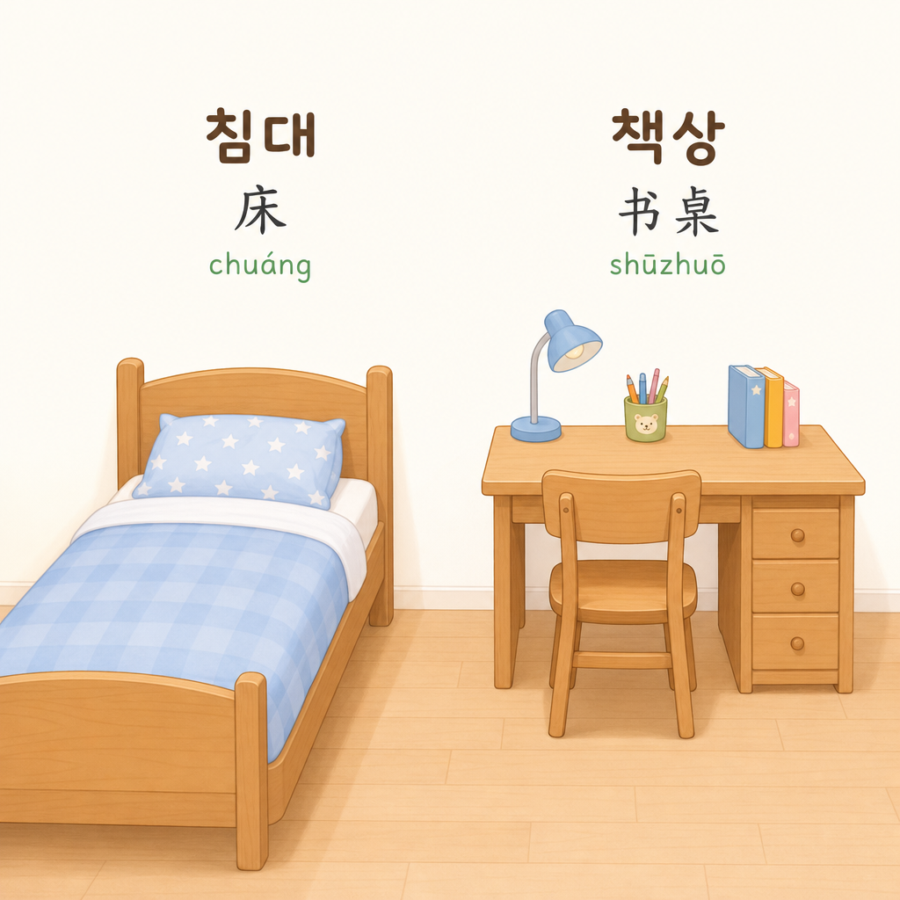
Question: 房间里有什么?
Fángjiān lǐ yǒu shénme?
→ Sample Answer (TSC 3급): 房间里有一张床和一张桌子。
Fángjiān lǐ yǒu yì zhāng chuáng hé yì zhāng zhuōzi.

3)

Question: 路上有什么?
Lù shàng yǒu shénme?
→ Sample Answer (TSC 3급): 路上有两辆公共汽车。
Lù shàng yǒu liǎng liàng gōnggòng qìchē.

3. 진행을 나타내는 (正)在
“~하고 있는 중이다”라고 해석이 되는 동작의 진행태는 동사 앞에 “(正)在”, 혹은 문장 맨 뒤에 “呢”를 붙인다. 正在, 在, 呢 중 하나만 있어도 진행의 의미를 나타낼 수 있다. 부정은 “没(有)”로 한다.
패턴: 주어 + (正)在 + 동사 + 목적어 + (呢)

예문
我在看广告。 Wǒ zài kàn guǎnggào.
他在吃饭呢。 Tā zài chī fàn ne.

问题 1 (메인)

Question: 他在买裤子吗?
Tā zài mǎi kùzi ma?

Sample Answer (TSC 3급): 没有，他在买鞋。
Méiyǒu, tā zài mǎi xié.
Tip: 현재 진행형의 부정은 “没有”로 한다.

단어
裤子 kùzi 바지 | 鞋 xié 신발

확인문제 (TSC 3급 모범답안)
1)

Question: 男的在做什么?
Nán de zài zuò shénme?
→ Sample Answer (TSC 3급): 他在喝水。
Tā zài hē shuǐ.

2)

Question: 他在做什么?
Tā zài zuò shénme?
→ Sample Answer (TSC 3급): 他在画画儿。
Tā zài huà huàr.

3)

Question: 女的在做什么?
Nǚ de zài zuò shénme?
→ Sample Answer (TSC 3급): 她在洗衣服。
Tā zài xǐ yīfu.

4. 수의 표현 (1)

1) 금액
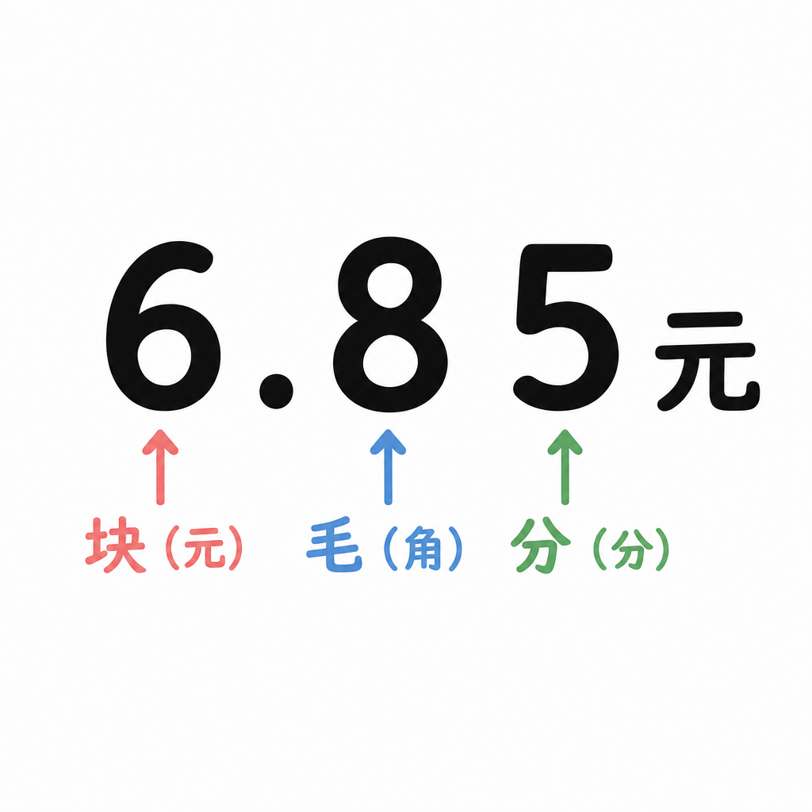
① 구어에서는 금전의 단위를 块 kuài, 毛 máo, 分 fēn으로 표현하고, 문어에서는 각각을 元 yuán, 角 jiǎo, 分 fēn으로 표현한다.
② 200块는 èrbǎi kuài 이나 liǎngbǎi kuài 로 읽는다.
③ 2가 맨 앞에 올 때는 liǎng 으로 읽고(20块는 제외), 맨 뒤에 올 때는 èr 로 읽는다.
④ 세 자리 이상의 수에서 10은 yīshí 로 읽는다.
예) 412块 sì bǎi yīshí’èr kuài
⑤ 수 가운데의 0은 0이 여러 개 있어도 한 번만 읽는다.
예) 2008块 liǎng qiān líng bā kuài

2) 나이, 키, 몸무게, 사물의 길이·높이
수치를 물어보는 질문은 “주어 + (有) + 多 + 형용사” 표현을 사용한다.

패턴 예시 (책 본문)

① 나이 묻기
A: 你多大(了)? Nǐ duō dà (le)?
B: 三十二岁(了)。 Sānshí’èr suì (le).
② 키 묻기
A: 你多高? Nǐ duō gāo?
B: 一米七八。 Yī mǐ qī bā.
※ 七十八(qīshíbā)이 아니라 七八(qī bā)로 읽는 점에 주의.
③ 몸무게 묻기
A: 你多重? Nǐ duō zhòng?
B: 七十二公斤。 Qīshí’èr gōngjīn.
④ 사물의 길이 묻기
A: 铅笔多长? Qiānbǐ duō cháng?
B: 十一厘米。 Shíyī límǐ.
⑤ 사물의 높이 묻기
A: 桌子多高? Zhuōzi duō gāo?
B: 七十八厘米。 Qīshíbā límǐ.

问题 1 (메인)
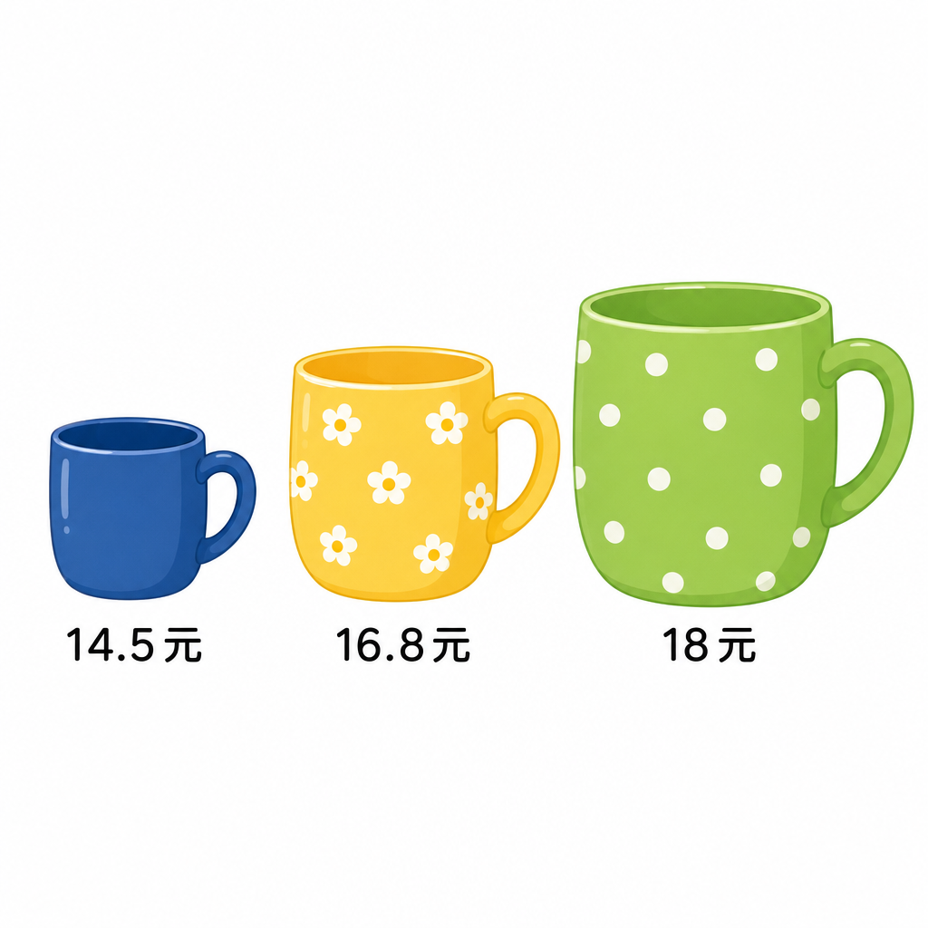
Question: 最小的杯子多少钱?
Zuì xiǎo de bēizi duōshao qián?

Sample Answer (TSC 3급): 十四块五。
Shísì kuài wǔ.
Tip: 두 개의 화폐단위가 있을 땐 마지막 단위(毛)를 생략할 수 있다. 회화에서는 块로 표현.

답변 요령
답변시간이 짧으므로 금액, 나이, 키, 몸무게 등 수를 묻는 질문은 단위를 생략하고 숫자만 대답하는 것이 좋다.

확인문제 (TSC 3급 모범답안)
1)
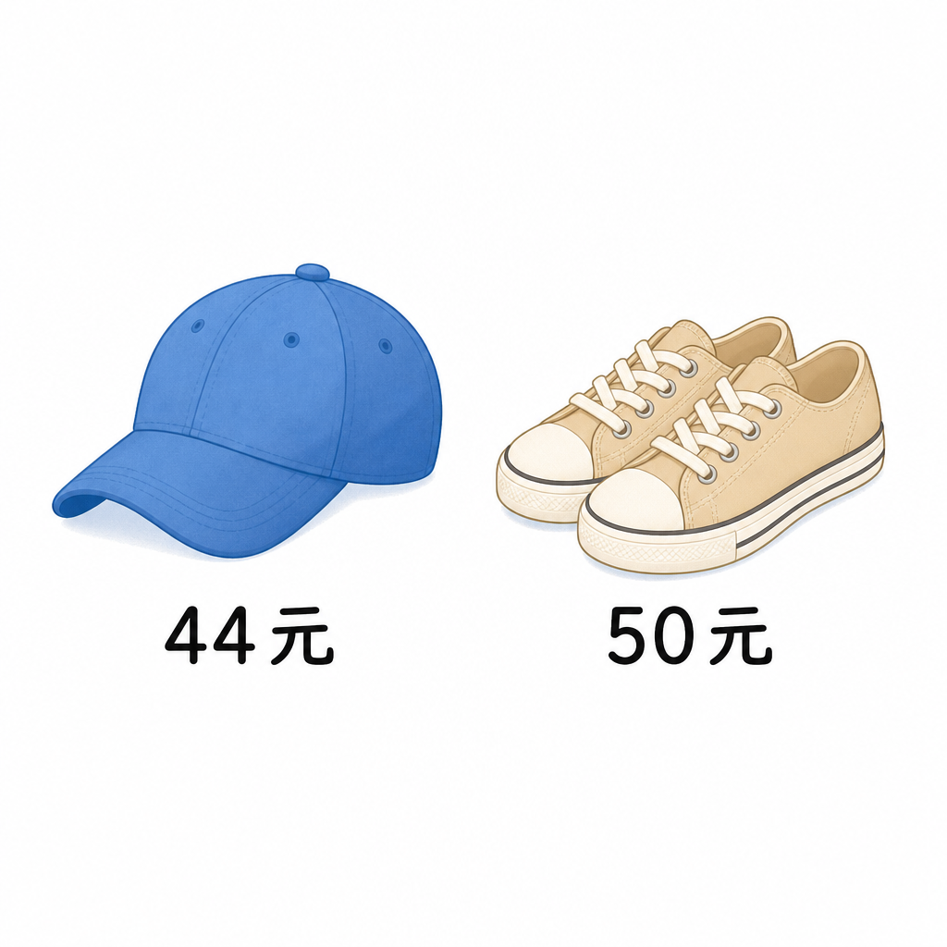
Question: 帽子多少钱?
Màozi duōshao qián?
→ Sample Answer (TSC 3급): 四十四块。
Sìshísì kuài.

2)
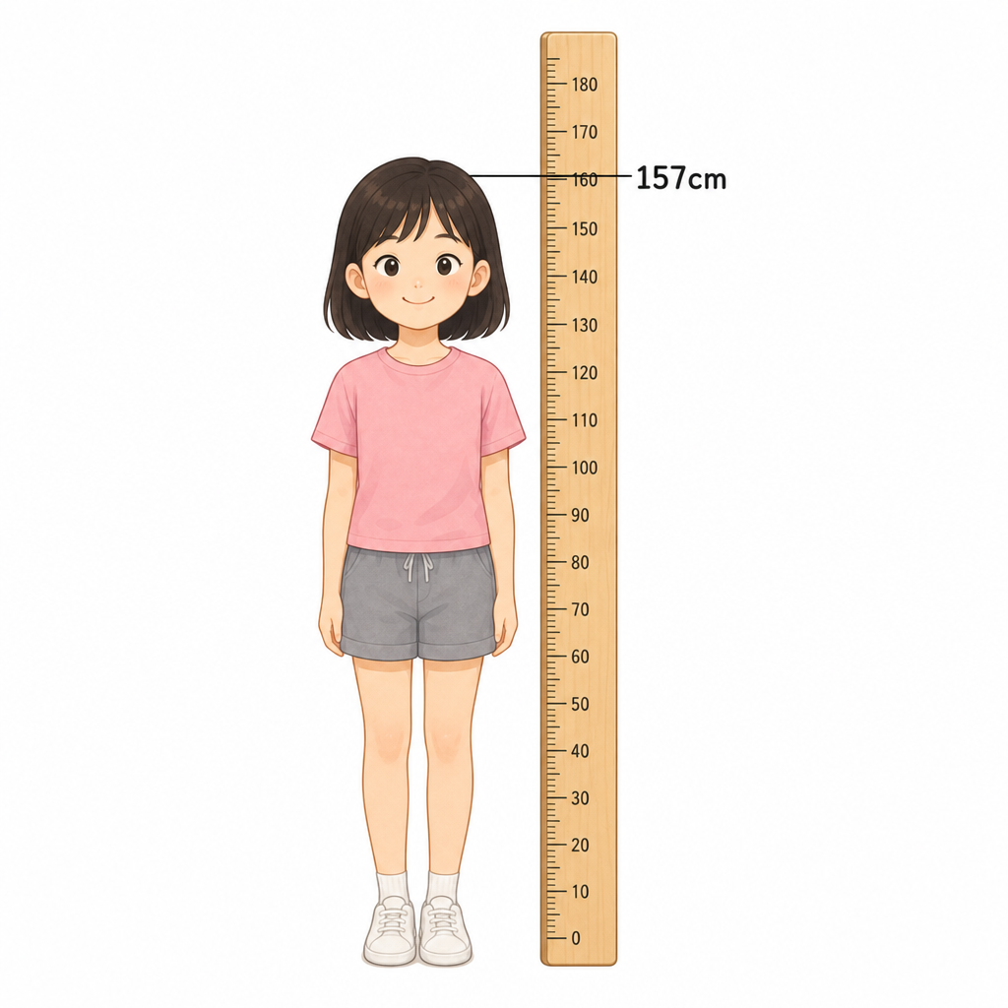
Question: 她个子多高?
Tā gèzi duō gāo?
→ Sample Answer (TSC 3급): 一米五七。
Yì mǐ wǔ qī.

3)
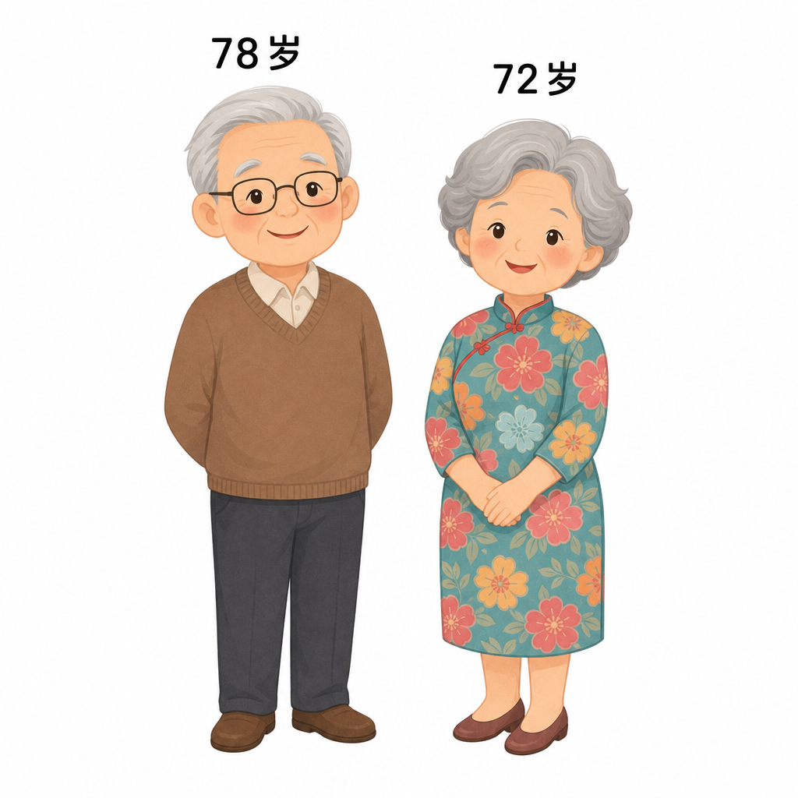
Question: 老爷爷今年多大年纪?
Lǎo yéye jīnnián duō dà niánjì?
→ Sample Answer (TSC 3급): 七十八岁。
Qīshíbā suì.

